Lernergebnisse
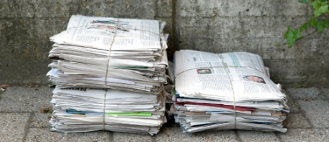  Quelle: Stadt St. Gallen | Sich über die Entsorgungsmöglichkeiten in der Wohnumgebung informieren
 | Abfallsäcke kaufen
 | Über die Abfallentsorgung in der Gemeinde diskutieren
 | Den Entsorgungskalender verstehen
 | Abfall günstig und umweltbewusst entsorgen

Das kann ich ... mit Hilfe ohne Hilfe

